VELIKE SRPSKE RATNICE

Hrabre žene koje su se borile u Prvom svetskom ratu

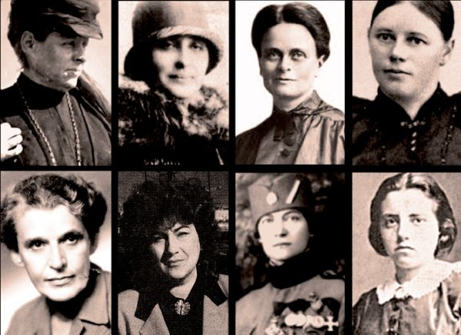
Antonija Javornik (Natalija Bjelajac)
Kao Antonija Javornik rodila se u Mariboru 1893. godine. Po završetku gimnazije otišla je u Srbiju da pruži pomoć srpskom narodu u ujedinjavanju i oslobođavanju južnih Slovena.
Prvi balkanski rat Antonij je provela kao bolničarka u 11. pešadijskom puku “Karađorđe” kojim je komandovao njen stric.
U Drugom balkanskom ratu, Antonija se prijavljuje kao dobrovoljac. Tada dobija prvo odlikovanje, jer je zarobila čitavu bateriju bugarskih topova.
U Prvom svetskom ratu prijavljuje se pod lažnim imenom Natalija Bjelajac, da bi kako ona kaže, žaštitila porodicu u Mariboru ako padne u zarobljeništvo. Borila se u bitkama na Ceru, Drini i Kolubari. Istakla se kao pomoćnik mitraljesca, pa je tako dobila i drugo odlikovanje.
Treće odlikovanje dobila je u borbi na Kajmakčalanu. Tada je sama zarobila 30 bugarskih vojnika. Ranjena je pri proboju Solunskog fronta u nogu i grudi. Kraj rata dočekala je kao narednik.
Ranjavana je 12 puta, a isto toliko puta je i odlikovana sa nekoliko Medalja za hrabrost, Ordenom belog orla sa mačevima, postala je i vitez Krađorđeve zvezde s mačevima i francuski vitez Legije časti.
Nakon rata jedno vreme je živela u Bosni, a posle se preselila u Beograd. Za vreme nemačke okupacije 1941-1945, Gestapo ju je uhapsio kao velikog srpskog patriotu, pa je 9 meseci provela u koncentracionom logoru na Banjici.
Umrla je 16. avgusta 1974. godine, tačno na šezdesetogodišnjicu bitke na Ceru.

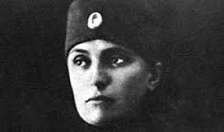Antonija Javornik

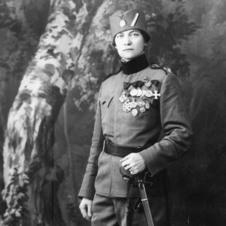 Sofija Jovanović
Maturantkinja iz Beograda. Prva bitka u kojoj je učestvovala bila je na Crnoj Čuki i Veljoj Glavi 1912. godine, kada je izginulo više o 1400 srpskih boraca. Kao dobrovoljac se prijavila po izbijanju rata 1914. godine pod imenom Sofronije Jovanović. Ušla je u sastav Sremačkog dobrovoljačkog odreda. Bila je komandant prve grupe srpskih boraca, koji su prešli na neprijateljsku teritoriju kada se kao dobrovoljac prijavila da preseče telefonske žice koje su vodile od austrougarske karaule do Zemuna. Uspela je da pređe Albaniju i priključi se srpskim vojnicima na Solunskom frontu. Odlikovana je sa 13 ordena. U ratu je izgubila pola stopala i postala je ratni invalid.

Rizna Radović
Saborci su je nazvali Stojan Komita, jer se sa oružjem borila na frontu. Zbog svog junaštva i hrabrosti ova velika srpska ratnica odlikovana je lično od strane maršala Franše d’Eperea Francuskim ratnim krstom sa palmama i sa dve armijske pohvale zbog junaštvau Topličkom uatanku protiv bugarskih okupatora.
Iz osvetničkog pohoda na Bugarsku izašla je teško ranjena. Sa prelomljnom levom nogom, pala je u zarobljeništvo Bugarima, koji su je 15 puta izboli bajonetom, što je dovelo do toga da ostane sakata u desnu ruku. U ratu je izgubila i nogu. Oslobođenje je dočekala ležeći po bugarskim zatvorima.
Posle rata nastavila je sebe da naziva Stojan i o sebi govori u muškom rodu.
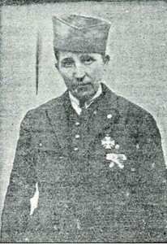
Zanimljivo je da nijedno naše odlikovanje ova velika srpska ratnica nije dobila.

Jelena Šaulić Bojović
Rame uz rame sa ocem Perkom, Jelena Šaulić, učiteljica, učestvovala je u Topličkom ustanku 1917. godine, da bi se potom pridružila četi vojvode Boška Bojovića, za kojeg će se kasnije i udati.
Rođena je 1896. godine u selu Junča Do ispod Durmitora. Opisivali su je kao krupnu devojku crne kose i izuzetne lepote, prodornog pogleda i britkog jezika. U narodu je ostala uzrečica: Lepa kao Jelena Šaulić. Školovala se za učiteljicu.
Nakon što su Bugari 17. februara 1917. godine ubili njenu majku Stanu, ona i njen otac se priključuju topličkim ustanicima.
U Prvom svetskom ratu pridružila se četi Koste Vojinovića na Radan planini. Postala je borac Gatanskog odreda. Kaže se da je bila neustrašiva i da je vrlo brzo naučila da vlada oružjem. Posbno se istakla veštinom bacanja bombi, što je zadavalo strah neprijateljima.
Nakon ugušenja topličkog ustanka, pridružila se četi vojvode Boška Bojovića, koja je ratovala protiv Austrougarske.
Posle Prvog svetskog rata udala se za Boška Bojovića. Zajedno su osnovali porodicu u Pljevljima. Tu je nastavila da se bavi učiteljskim poslom. Umrla je u 26. godini, 21. maarta 1921. godine.
. Posthunmo je odlikovana Karađorđevom zvezdom sa mačevima.
U njenom dnevniku je ostalo zabeleženo:Smatrala sam da činim jednu svetu i plemenitu dužnost. A vazda sam želela da umrem samo kao dostojna Srpkinja. Pa i pod neprijateljskim bajunetima, toj bi se smrti nasmejala i bez usprege i straha na susret izašla.
Jelena Šaulić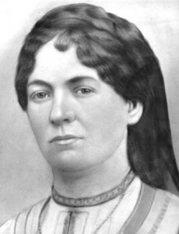
Lenka Pjević Rabasović
Lenka Pjević Rabasović, heroina Prvog svetskog rata, priključila se četi kojom je komandovao njen brat Cvijo, dok su sve njene zarobili i mučili. Ranjena je 1918.godine, ali je brzo opet opasala pušku i vojevala do oslobođenja.
Kako je sama govorila, devojački san o udaji i srećnom braku pomutili su ratovi. “Devojačku spremu, sve što sam godinama vezla i plela, čuvajući uzgred ovce na pašnjacima Bioske, spakovala sam u sanduke” i kako kaže, venčala se prvo sa puškom.
Pridružila se četi svoga brata Cvija Pjevića, zbog koga je prvo dospela na neprijateljevu poternicu. Umesto predaje, Lenka je obukla uniformu i opasala pušku, čvrsto rešena da brani svoj narod.
Bila sam kao vuk. Tako sam se danju i kretala – vučki. A noću, preko proplanaka i kroz naselja, pored preplašenih seljana – hajdučki. Nisam bila sama. Bilo nas je u početku desetak, da bi se kasnije družina povećala na trideset. Dovoljno da se neprijatelju zada muka.
Iako je s vremena na vreme imala previranja zašto, ako je već odlučila da ratuje, nije otišla na front kao Milunka Savić, znala je da i svojim četovanjem pomaže Srbiji. Stizala je na sve strane, prerušavala se kada je trebalo, raspitivala o napredovanju srpske vojske, prenosila važna pisma… Stigla je i do Ljubice Čakarević, učiteljice i ratnice koja se probila do Solunskog fronta. Ona se divila njenoj hrabrosti, govoreći da će se o junačkim delima jednog dana uz gusle pričati.
Ranjena je 1918. godine. Nakon dvomesečnog oporavka u pećini u koju su je njeni saborci sakrili, Lenka je opet nastavila da se bori.
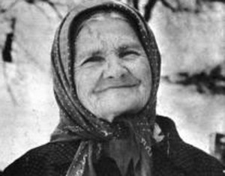
Dve godine pošto je odložila pušku, udala se u Mačvanskom Prnjavoru za Mališu Rabasovića i dobili su sedmoro dece, a potom 14 unuka i deset praunuka. San joj se ostvario. Pronašla je sreću.
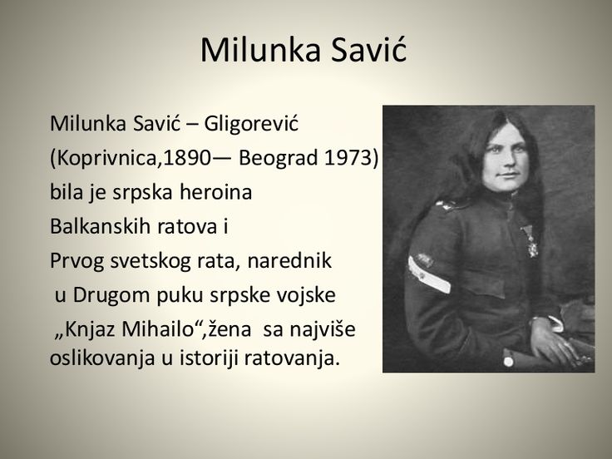

Srpska heroina balkanskih i Prvog svetskog rata, ranjavana je devet puta. Zbog neizmerne hrabrosti Francuzi su je prozvali "srpska Jovana Orleanka", a general i predsednik Francuske Šarl de Gol pred njom je stajao u stavu „mirno“.

